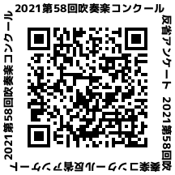
第５８回 釧路地区吹奏楽コンクール反省用紙
団体名 お名前
次年度以降、今年度の大会を土台にして、さらによりよいものとしていくために、アンケートにご協力ください。なお、データでの提出にご協力いただきますと大変助かります。お手持ちのスマートフォン等で右のQRコードを読み込んでいただきご回答いただけますと助かります。

１：エントリー・全体会議まで（エントリー方法や全体会議について）
２：前日準備にかかわって（業務分担等について改善・引き継ぎ事項等）
３：大会当日に関わって（各担務から改善・引き継ぎ事項等）
４：全体を通して
〆切は８月中でお願いいたします。
なお、この用紙は、FAXにて連絡をおねがいします。お問い合わせは次のとおりとなっています
宛先：吹奏楽連盟第２部会 北海道教育大学附属釧路中学校 齊 藤 貴 文
FAX 0154-91-6812 Mail saito.takafumi@k.hokkyodai.ac.jp

